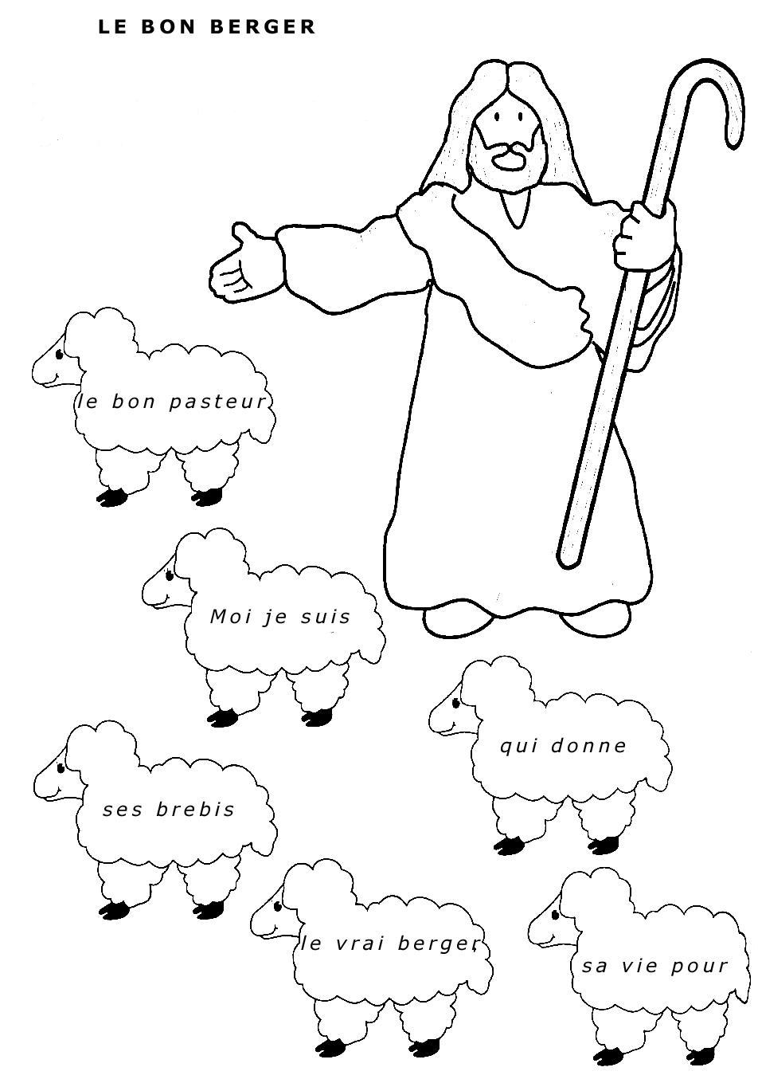

<https://www.youtube.com/watch?v=5-edpLVyerk>

Regarde la vidéo, colorie l’image, et trouve la phrase qui se cache dans les moutons.